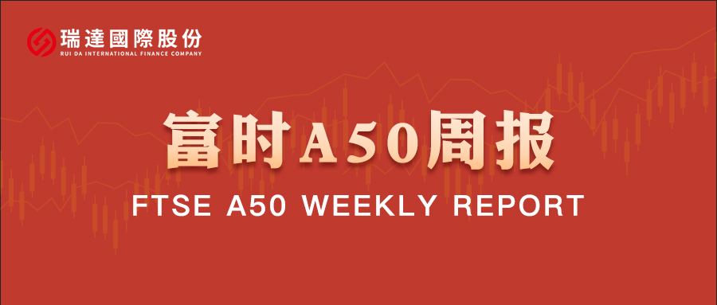

**总体观点：**A股主要指数上周震荡上行，上证指数涨1.92%，深证成指涨2.29%，创业板指涨3.27%，富时中国A50指数涨2.63%。风格上，中小盘股与大盘蓝筹股表现均衡。MSCI中国A50指数期货涨1.38%，SGX A50股指期货主力合约涨2.07%。国内方面，经济基本面，物价层面，中国4月CPI环比由降转涨，同比降幅不变，PPI环比降幅不变，同比降幅略有扩大。CPI-PPI剪刀差较上月扩大，或暗示未来物价仍面临一定压力。贸易层面，在外部冲击的背景下，我国4月份进出口较一季度加快4.3个百分点，外贸延续平稳增长态势，韧性凸显。同时，中美日内瓦经贸会谈联合声明发布，美国将调整对中国商品的关税税率，中国亦同步调整对美反制关税并暂停非关税措施，该声明显著缓解短期贸易摩擦升级风险。政策面，5月7日中国人民银行、国家金融监督管理总局、中国证券监督管理委员会联合发布了“一揽子金融政策”，释放稳增长、稳就业、稳预期的积极信号。整体来看，当前国内经济呈现贸易环境边际改善与内需逐步修复的双重特征，中美关税阶段性缓和显著改善外部环境，叠加CPI环比转正与稳增长政策发力推动内需修复，市场风险偏好或进一步提升。策略上，建议逢低买入。

图1：A股主要指数单周涨跌幅（%）

资料来源：wind,瑞达国际

图2：全球主要指数单周涨跌幅（%）

资料来源：wind,瑞达国际

图3：MSCI中国A50市盈率（TTM）

资料来源：wind,瑞达国际

海外消息面：（1）美国商务部公布数据显示，由于企业在关税实施前增加商品进口，美国3月贸易逆差环比增长14%，扩大至创纪录的1405亿美元，高于市场预期。进口增长4.4%，达到创纪录的4190亿美元；出口小幅上涨0.2%。大豆、玉米和牛肉等农产品的出口受到严重冲击。（2）**美联储如期按兵不动，维持联邦基金利率目标区间在4.25%-4.5%不变。FOMC声明称，经济前景的不确定性进一步增加，失业率上升、通胀上升的风险都已经增加。重申最近指标显示经济活动仍稳健扩张，但指出净出口波动已影响数据。美联储宣布，将继续以3月会议宣布的更慢速度缩减资产负债表。美联储主席鲍威尔表示，美联储可以耐心，无需急于降息，特朗普的表态“根本不会影响美联储的工作”。**调查受访者指出关税是推动通胀预期的主要因素。关税的影响到目前为止比预期的要大得多。如果像宣布的那样大幅增加关税持续下去，将会出现更高的通胀和更低的就业。避免持续通胀将取决于关税的规模、时间和通胀预期。**（3）中美经贸高层会谈联合声明发布，双方同意大幅降低双边关税水平，美方取消共计91%的加征关税，中方相应取消91%的反制关税；美方暂停实施24%的“对等关税”，中方也相应暂停实施24%的反制关税。中方还相应暂停或取消对美国的非关税反制措施。双方将建立机制，继续就经贸关系进行协商。根据需要，双方可就相关经贸议题开展工作层面磋商。**

国内消息面：（1）2025年一季度，A股上市公司业绩整体实现“开门红”。沪深北交易所已有5391家上市公司披露了一季报，其中4068家上市公司第一季度归属于上市公司股东的净利润实现盈利，占比达75.46%。**（2）三部门发布一揽子金融政策稳市场稳预期。央行宣布推出十项政策措施，其中包括全面降准0.5个百分点，下调政策利率0.1个百分点，降低结构性货币政策工具利率和公积金贷款利率0.25个百分点，设立5000亿元“服务消费与养老再贷款”等。金融监管总局将推出八项增量政策，包括加快出台适配房地产发展新模式的融资制度、再批复600亿元保险资金长期投资试点等。证监会将全力支持中央汇金发挥好类“平准基金”作用，出台深化科创板、创业板改革政策措施等。**（3）央行发布一季度货币政策执行报告，明确下一阶段要实施好适度宽松的货币政策，灵活把握政策实施的力度和节奏。报告有多篇专栏从不同角度体现出宏观政策思路的转变，明确指出提振消费是当前扩内需稳增长的关键点；对比中美日政府债务情况，中国政府债务扩张仍有可持续性；促进物价合理回升，需要推动经济供需平衡，关键在于扩大有效需求。报告还指出，要加强债券市场建设；视市场供求状况择机恢复国债买卖操作。（4）据海关统计，今年4月份，我国货物贸易进出口3.84万亿元，同比增长5.6%。其中，出口2.27万亿元，增长9.3%；进口1.57万亿元，增长0.8%。（5）国家统计局数据显示，4月我国CPI环比由上月下降0.4%转为上涨0.1%，同比下降0.1%，降幅与上月相同。核心CPI环比由平转涨，上涨0.2%；同比上涨0.5%，涨幅保持稳定。PPI环比下降0.4%，降幅与上月相同，同比下降2.7%，降幅比上月扩大0.2个百分点。**市场资金面：**截至5月9日，北向资金单周合计买卖6415.36亿，两融余额18040.11亿，占A股流通市值2.29%。两融交易额4830.47亿，占A股成交额8.92%。重要股东二级市场累计净减持19.05亿元，限售解禁市值为446.22亿元。行业主力资金多数呈净流出，基础化工板块资金大幅净流出。

图4：陆股通成交统计（亿元；CNY）

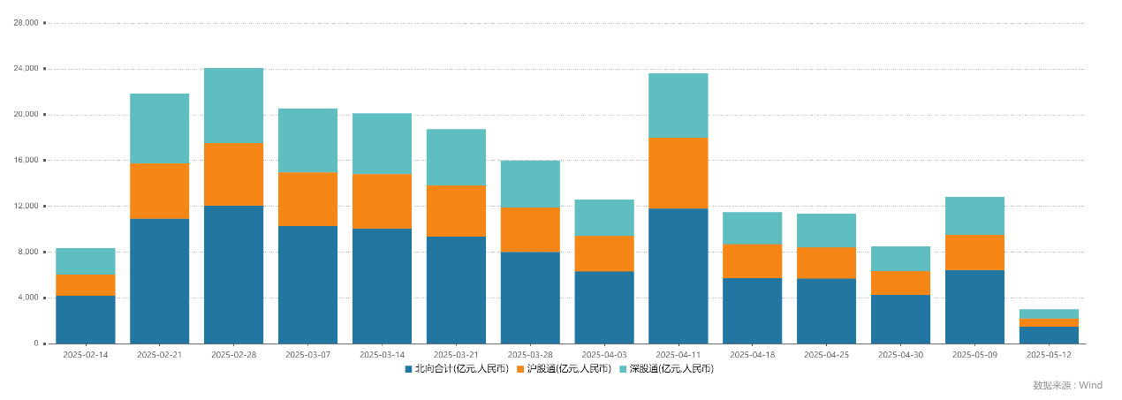

资料来源：wind,瑞达国际

图4-5：融资融券余额（亿元）

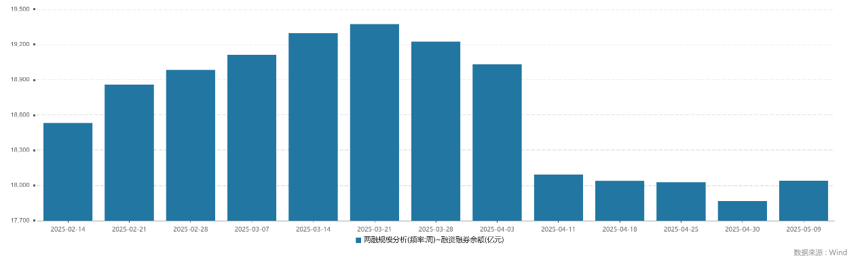

资料来源：wind,瑞达国际

图6：申万一级行业资金流向（近5个交易日，亿元）

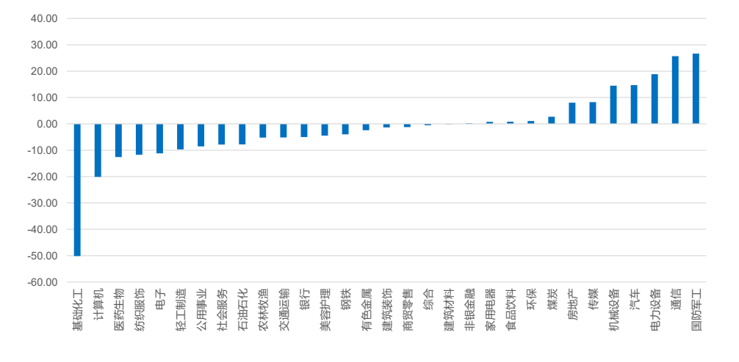

资料来源：wind,瑞达国际

**期货价差：**近期市场成交活跃度小幅上升。SGX与MSCI A50主力基差上周均明显走强，两者跨品种价差大幅上行至11323.6附近。

图7：SGXA50主力基差

资料来源：wind,瑞达国际

图8：MCAF A50主力基差

资料来源：wind,瑞达国际

图9：A50跨品种价差

资料来源：wind,瑞达国际

△ 免责声明

此报告由瑞达国际所编制。本报告采用之资料及意见均相信可靠及准确，但本公司并不对各分析或有关资料之可靠性及准确性作出全面性保证。本报告只供客户或读者作参考之用，客户或读者不应完全依靠本报告内容作为投资准则。

本报告之资料及意见如有任何更改，恕不另行通知。本报告并非及并无意图构成任何作价或招揽进行买卖本报告 提及的商品。本公司不会对任何因依靠本报告作出任何买卖而引致之任何损失承担任何责任。



24小时客服电话： 00852 - 25342000/86 - 13603059885

24小时传真电话： 00852 - 25632368

客服邮箱： cs@ruida- int . com

客服QQ： 203195058/2938472186

网址：www. ruida- int . com

地址: 香港湾仔菲林明道8号大同大厦17楼05 - 06室